SAJTÓINFORMÁCIÓ

Emissziómentes téli turizmus hidrogéntechnológiával

(Wels, 2020/03/26) Számos projektpartner, köztük a Fronius, egyesítette know-how-ját a „HySnow” kiemelt projekt létrehozása érdekében, melynek célja a téli turizmus dekarbonizációjának számottevő előmozdítása az innovatív hidrogénüzemanyag-töltő rendszer és a kapcsolódó „Lynx HySnow” motoros szán használatával. Az emissziómentes, alacsony zajszintű és nagy teljesítményű hidrogénhajtás ismét bizonyítja a benne rejlő nagy lehetőséget, amikor leváltja a különböző típusú járművekben található hagyományos belső égésű motorokat.

A zaj- és a környezetszennyezés csökkentése, valamint így a megújuló energiaforrások használatának lehetősége kulcskérdés, a téli sportok régióiban is. Az Osztrák Kutatástámogatási Társaság (Österreichische Forschungsförderungsgesellschaft, FFG) és az osztrák Klíma- és Energiaalap (Klima- und Energiefonds) által finanszírozott HySnow projekt célkitűzése, hogy emissziómentes energiakörforgást hozzon létre az alpesi turisztikai régiókban. Ezért a teljes láncot, a napelemes rendszertől és a hidrogéntermeléstől kezdve, a töltőrendszeren át, egészen magukig a járműprototípusokig valós üzemeltetési körülmények között fejlesztették ki, telepítették és tesztelték a Hinterstoder-Wurzeralm síparadicsomban. A projekt bemutatására a 2020-as FIS Alpesi Sí Világkupa keretében került sor.

Döntő fontosságú, hogy a motoros szánok kis súly mellett a lehető legnagyobb teljesítményt nyújtsák, és alacsony hőmérsékleteken is megbízhatóak legyenek. A rövid tankolási idők és a viszonylag nagy menettávok magas rendelkezésre állást biztosítanak a járművek hegyi mentők vagy karbantartók által történő használatához. A szükséges töltőanyag – ebben az esetben a zöld hidrogén – előállításához 34,5 kWp-s napelemes rendszert használnak. Ez közvetlenül egy elékapcsolt kompresszorral ellátott elektrolízismodulhoz kapcsolódik, ami így 350 bar nyomású tartályinfrastruktúrát biztosít. A Fronius szállítja a projekthez a töltőrendszer infrastruktúrájához szükséges fontos összetevőket, és a két Fronius Symo inverter szolgál energiaforrásul a hidrogén napenergiából történő előállításához.

Számos projektpartner jött össze, hogy megossza know-how-ját a „Fehér mobilitási forradalom” projekt részeként a HySnow projekttel. A BRP-Rotax GmbH&CoKG a négy éves projekt konzorciumának vezetője, melyet a Fronius International GmbH, a HyCentA Research GmbH, az Institut für Elektrische Messtechnik und Messsignalverarbeitung (EMT), TU Graz, az Elring Klinger AG, az ECuSoL GmbH és a Hinterstoder-Wurzeralm Bergbahnen AG támogat projektpartnerként.

Járművek napenergiából nyert zöld hidrogénnel való hajtása
„Mi a Froniusnál biztosak vagyunk abban, hogy a zöld hidrogén a fosszilis tüzelőanyagok fenntartható alternatívája a mobilitás területén” – magyarázza Martin Hackl, a Fronius International GmbH napenergiáért felelős vezetője. „A többszörös díjnyertes Fronius Solhub révén már kifejlesztettünk egy komplett kulcsrakész, decentralizált megoldást a hidrogén előállításához, tárolásához és betöltéséhez. Ez a megoldás azonnal rendelkezésre áll.” A saját járműflottával rendelkező önkormányzatok, vállalatok és szervezetek a Fronius Solhub segítségével zöld hidrogén formájában előállíthatják a saját üzemanyagukat. Gyakran nagy tetőterületek állnak rendelkezésre a napelemes rendszerek telepítéséhez, és a tiszta, zöld hidrogén termelése megkezdődhet.

A Solhub elektrolízist használ a helyszínen termelt környezetbarát energia hosszú távon tárolható zöld hidrogénné való átalakításához. A hidrogén tárolására való képesség számos lehetőséget nyit meg, mint például a hidrogénüzemű járművek tankolását vagy a napenergia nyári hozamának felhasználását arra, hogy télen áramot biztosítsanak (visszanyerés révén). Így a zöld áram egész évben rendelkezésre áll. Ezenkívül az elektrolízis és a visszanyerési folyamatok pozitív mellékhatása, hogy a hulladékhő felhasználható épületek fűtésére vagy melegvíz előállítására, így a teljes rendszer hatásfoka sokkal kedvezőbb. Egyre több járműgyártó kínál már üzemanyagcellás modelleket vagy prototípusokat. A belső logisztika, a munkagépek, a buszflották, a tehergépkocsik, a speciális járművek vagy a lánctalpas hókotrók jó példák erre. A következő lépés a szükséges töltőinfrastruktúra telepítése.

Hidrogénszakértelem egy fedél alatt
A Fronius több mint két évtizede kutat és fejleszt hidrogénes megoldásokat és a szoláris hidrogén innovációs vezetőjévé vált. Ez a csúcstechnológiás vállalat hatalmas tapasztalatra tett szert köszönhetően a számos együttműködésnek, az innovatív kísérleti projekteknek és a vezető hidrogénnel foglalkozó bizottságokban való tagságnak. A Fronius hidrogénnel foglalkozó kiválósági központjának a felső-ausztriai Steinhausban való megalapításával létrehozták azt az ideális környezetet, melyben egyesíthető a tapasztalat és a források, így elősegítve a hidrogénnel kapcsolatos kutatások, fejlesztések, valamint a H2 rendszerek számára való termelés előmozdítását. A jövőben a képzések és az ügyfeleknek tartott bemutatók is egy fedél alatt zajlanak. Természetesen egy Solhub, beleértve a visszanyerési és tárolási rendszereket, is felépül majd Steinhausban, és a meglévő járműparkot hidrogénnel üzemelő járművekkel bővítik ki. Az építkezés 2020 áprilisában kezdődik.

Szószám: 642
Karakterszám (szóközökkel együtt): 5279

Fényképek – áttekintés:

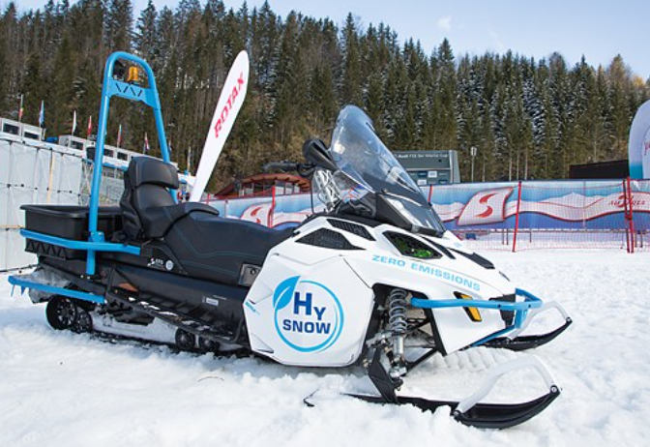
A Lynx HySnow – a Rotax hidrogénüzemanyag-cellás motoros szánja

Fotók: BRP-Rotax GmbH & Co KG

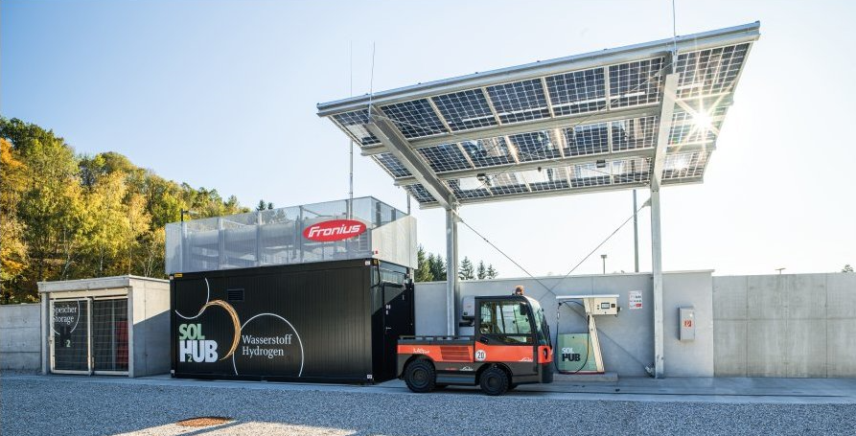
Fronius Solhub: teljesen kulcsrakész megoldás a decentralizált szoláris hidrogén előállításához, tárolásához és az olyan járművek tankolásához, mint a buszok, a teherautók, a haszonjárművek és a speciális járművek.

Fotók: Fronius International GmbH, díjmentes lenyomat

További információk a Fronius Solhub megoldásról a következő oldalon találhatók: https://www.fronius.com/en/photovoltaics/customers-partners/business-owners/green-hydrogen-with-solar-energy

Reference HySnow: https://www.fronius.com/en/photovoltaics/infocentre/references/at-hinterstoder

HySnow tények
A projekt időtartama: | 2017–2021
A konzorcium vezetője: | BRP-Rotax GmbH & Co KG
Projektpartnerek:  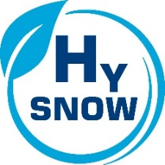 | Fronius International GmbH,  HyCentA Research GmbH,  Institut für Elektrische Messtechnik und Messsignalverarbeitung (EMT), TU Graz,  Elring Klinger AG,  ECuSoL GmbH,  Hinterstoder-Wurzeralm Bergbahnen AG
Együttműködő partnerek: | Klima- und Energiefonds  Österreichische Forschungsförderungsgesellschaft (FFG)
A HySnow projekt 2019-ben megkapta az Osztrák Nemzeti Mobilitási Díjat a „Jövőbeli mobilitás” kategóriában.

A Fronius Solar Energy vállalatról

A Fronius Solar Energy üzletága 1992 óta fejleszt napelemes rendszereket és forgalmaz ezekhez kapcsolódó termékeket globális szakértői telepítési, szervizelési és értékesítési partnerhálózatán keresztül. Mindezt megerősíti a Solar Energy leányvállalatok 24 feletti száma, a 95% feletti exporthányad és a telepített inverterek által termelt több mint 17 GW teljes energialeadás is. A vállalat küldetése a 24 órás napsütés elérése. A Fronius nap mint nap ennek a látomásnak a megvalósításán dolgozik, melyben a világ energiaigényének 100%-a megújuló forrásokból fog származni. A Fronius ezt szem előtt tartva olyan energetikai megoldásokat fejleszt, melyek képesek a napenergia gazdaságos és intelligens előállítására, tárolására és elosztására és felhasználására.

A Fronius International GmbH vállalatról

A Fronius International egy pettenbachi székhelyű, osztrák vállalat, amely további telephelyekkel rendelkezik Wels, Thalheim, Steinhaus és Sattledt városokban. Az 1945-ben Günther Fronius által alapított, nagy múltú vállalkozás 2020-ban ünnepli 75. évfordulóját. Az egykori egyfős helyi üzem ma már világszerte több mint 4 760 főt foglakoztató globális vállalattá nőtte ki magát, amely a hegesztéstechnika, a napelemes berendezések és az akkumulátortöltő rendszerek területén tevékenykedik. A 92 százalékos exporthányad elérése 30 nemzetközi Fronius vállalat és értékesítési partner/képviselet segítségével valósul meg több mint 60 országban. Innovatív termékeinek és szolgáltatásainak, valamint 1253 aktív szabadalmának köszönhetően a Fronius világviszonylatban vezető szerepet játszik a technológia területén.

Érdeklődés:
Heidemarie HASLBAUER, +43 664 88293709, haslbauer.heidemarie@fronius.com, Froniusplatz 1, 4600 Wels, Ausztria

Natalie OBER, +43 664 6213775, ober.natalie@fronius.com, Froniusplatz 1, 4600 Wels, Ausztria

Másolatok:
a1kommunikation Schweizer GmbH, Rüdiger KEMPA, rke@a1kommunikation.de

Ha a továbbiakban nem szeretné a Fronius Solar Energy üzletág sajtóinformációit megkapni, küldjön egy választ a LEIRATKOZÁSHOZ.

2019: Felső-Ausztria tartomány Energiacsillag-díja az „Innováció” kategóriában, 2018: Nemzeti Környezetvédelmi és Energetikai Díj

